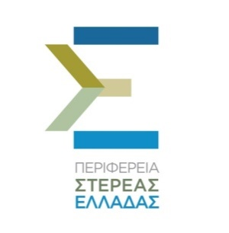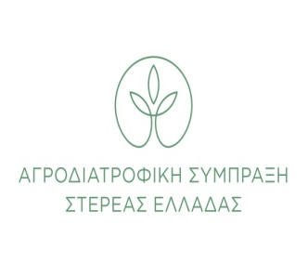  



**Στη διενέργεια μίας σειράς δωρεάν διαδικτυακών σεμιναρίων προχωρεί η Περιφέρεια Στερεάς Ελλάδας μέσω της Αγροδιατροφικής Σύμπραξης και σε συνεργασία με την Αμερικανική Γεωργική Σχολής Θεσσαλονίκης**, παρέχοντας την ευκαιρία στους συμμετέχοντες να ενημερωθούν για τα ακόλουθα θέματα:

* Ευφυής γεωργία: προβλήματα και προοπτικές
* Εισαγωγή στη μελισσοκομία
* Εισαγωγή στη λειτουργία των επιχειρήσεων
* Βιολογική παραγωγή και μεταποίηση αρωματικών φυτών
* Ελιά: Καλλιεργητικές πρακτικές μετά τη συλλογή
* Παραγωγή και τυποποίηση προϊόντων ελιάς
* Βασικές αρχές Marketing

Σκοπός των**7 συνολικά webinars** είναι η παρουσίαση νέων και υφιστάμενων πρακτικών για την αντιμετώπιση των προβλημάτων που θα προκύψουν από την πανδημία, Covid-19.

**Τα σεμινάρια θα διεξαχθούν το διάστημα 8 έως και 21 Δεκεμβρίου 2020 και διενεργούνται με την υποστήριξη του Κέντρου Υποστήριξης Επιχειρήσεων (ΚΥΕ) της Περιφέρειας Στερεάς Ελλάδας.**

**Θα πρέπει να σημειωθεί ότι στους συμμετέχοντες θα χορηγηθεί πιστοποιητικό παρακολούθησης.**

**Για αιτήσεις συμμετοχής ακολουθήστε το παρακάτω σύνδεσμο:**

[**Φόρμα Δήλωσης Συμμετοχής**](https://docs.google.com/forms/d/1i2wMpzW-DPOx3x41i16jt3NM3YQZLCyaVgzTH68AOKA/viewform?ts=5fc65b9d&edit_requested=true) (Για άνοιγμα της φόρμας CTRL +κλίκ)

**Οι αιτήσεις θα γίνονται δεκτές έως και την Δευτέρα 7/12/2020 και ώρα 10:00 π.μ.**

**Για περισσότερες πληροφορίες στα τηλέφωνα:**

**Αγροδιατροφική Σύμπραξη: 2221352452 email:** [**info@agrifoodcentralgreece.gr**](mailto:info@agrifoodcentralgreece.gr)

**ΚΥΕ: 2231030190** [**info@kye.com.gr**](mailto:info@kye.com.gr)

**Μετά τη λήψη των αιτήσεων συμμετοχής, θα αποσταλούν στους ενδιαφερόμενους πληροφορίες για τη σύνδεσή τους στην διαδικτυακή πλατφόρμα για την παρακολούθηση των Σεμιναρίων.**

Ο αρμόδιος Αντιπεριφερειάρχης σε θέματα Επιχειρηματικότητας και Εξωστρέφειας της Περιφέρειας Στερεάς Ελλάδας κος Καραγιάννης επεσήμανε ότι «η Αγροδιατροφή διαδραματίζει κεντρικό ρόλο στην τοπική οικονομία και στην κοινωνική συνοχή της Περιφέρειάς μας. Για να συνεχίσουμε να είμαστε ανταγωνιστικοί και να παραμείνουμε αναγνωρίσιμοι σε διεθνείς και διαπεριφερειακές αγορές, θα πρέπει να είμαστε δεκτικοί στην πρόσληψη και εφαρμογή νέας τεχνογνωσίας στην καλλιέργεια και παραγωγή των προϊόντων μας, που προέρχεται από επιστήμονες και ερευνητές εγνωσμένου κύρους. Δεκτικοί σε νέα εργαλεία μάρκετινγκ και ψηφιακές εφαρμογές που θα ενδυναμώσουν τόσο τη φήμη αλλά κυρίως θα επικοινωνήσουν με γρηγορότερους ρυθμούς την αξία και την ποιότητα των Στερεοελλαδίτικων προϊόντων στους δυνητικούς αγοραστές και καταναλωτές».

Σε δηλώσεις του ο κος Βελισσαρίου, Πρόεδρος της Αγροδιατροφικής Σύμπραξης δήλωσε «Αφουγκραζόμενοι τις πολυδιάστατες επιπτώσεις της πανδημίας και τις ανάγκες της αγοράς, προσφέρουμε μια νέα υπηρεσία, την παροχή διαδικτυακών σεμιναρίων. Επιχειρήσεις, συνεταιρισμοί, διάφοροι φορείς, αλλά και μέλη τους, προερχόμενοι από τον τομέα της αγροδιατροφής, έχουν τη δυνατότητα να παρακολουθήσουν ζωντανά διαδραστικά σεμινάρια πάνω σε επίκαιρα τεχνικά θέματα, αγροδιατροφικού και οργανωτικού ενδιαφέροντος».

|  |  |
| --- | --- |
| Ο Αντιπεριφερειάρχης Επιχειρηματικότητας και Εξωστρέφειας  Στερεάς Ελλάδας  ΚΩΝΣΤΑΝΤΙΝΟΣ ΚΑΡΑΓΙΑΝΝΗΣ | Ο Πρόεδρος της Αγροδιατροφικής Σύμπραξης Στερεάς Ελλάδας  ΑΝΑΣΤΑΣΙΟΣ ΒΕΛΙΣΣΑΡΙΟΥ |